

**UNIVERSIDAD POLITÉCNICA DE LA ZONA METROPOLITANA DE GUADALAJARA**

**ING. MECATRONICA**

**CONTROLADORES LOGICOS PROGRAMABLES**

**MAESTRO: CARLOS ENRIQUE MORAN GARABITO**

**ALUMNOS: FLORES MACIAS CESAR FABIAN**

**CANALES OCHOA FABIAN**

**MARTINEZ HERNANDEZ SAMUEL CALEB**

**PRACTICA 3: ENTRADA VISITANTE Y LOCAL**

**INTRODUCCIIÓN**

En esta practica se debe realizar una un circuito que consta en una entrada semiautomática para un condómino o fraccionamiento, ya que debe tener por lo menos 2 funciones de visitante y residente, mediante cada uno de estas opciones entre con una mayor facilidad al lugar. Debe ser realizado por medio de un mapa grafcet y construido y simulado en logiclab.

**Propósito**

Esta practica se deben reforzar y reafirmar los conocimientos adquiridos previamente por las anteriores prácticas y actividades ya previamente realizadas, tomando en cuenta que se debe entregar en tiempo y en forma de manera correcta y funcional con un poco de ayuda del docente.

**Practica**

[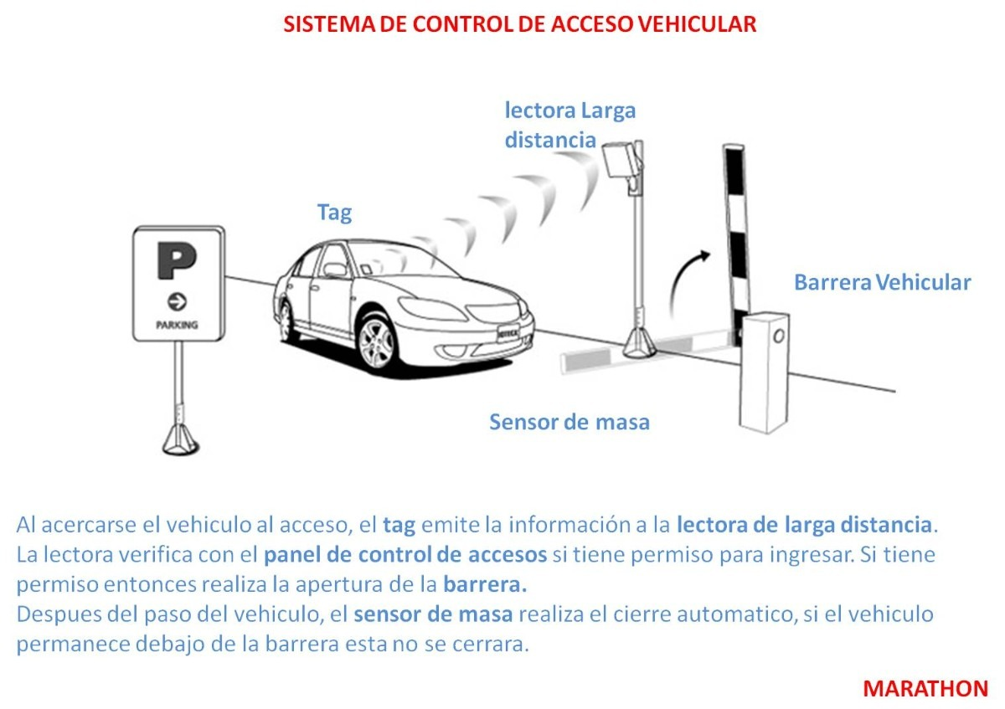](https://www.google.com.mx/url?sa=i%26rct=j%26q=%26esrc=s%26source=images%26cd=%26cad=rja%26uact=8%26ved=2ahUKEwi59dqylOvgAhVNXKwKHbYPCdkQjRx6BAgBEAU%26url=https:/articulo.mercadolibre.com.mx/MLM-556298587-barrera-vehicular-de-control-de-acceso-pluma-de-45-metros-_JM%26psig=AOvVaw0iiyXPLP-f4f00NNQU2boH%26ust=1551880710486843)

|  |  |
| --- | --- |
| [IMG_256](https://www.google.com.mx/url?sa=i%26rct=j%26q=%26esrc=s%26source=images%26cd=%26cad=rja%26uact=8%26ved=2ahUKEwjczt6nlOvgAhUBbK0KHY3CCzoQjRx6BAgBEAU%26url=http:/wikifab.dimf.etsii.upm.es/wikifab/index.php/Sistema_de_Control_de_un_Aparcamiento_08001%26psig=AOvVaw0iiyXPLP-f4f00NNQU2boH%26ust=1551880710486843) | [IMG_256](https://www.google.com.mx/url?sa=i%26rct=j%26q=%26esrc=s%26source=images%26cd=%26cad=rja%26uact=8%26ved=2ahUKEwj9-KL-levgAhVwmK0KHVVyDJ0QjRx6BAgBEAU%26url=http:/itsmyblogmechatronics.blogspot.com/2015/04/car-park-barrierscoin-counters.html%26psig=AOvVaw2CjaFyB-VdiV575Ue4S674%26ust=1551881159203505) |

Primeramente debemos de señalar y mencionar los sensores y actuares a utilizar

Una vez señalados todos estos componentes realizamos un mapa grafcet con ayuda de papel y lápiz para finalmente pasarlo a FluidSim quedando de la siguiente manera.

Lo primero que hicimos fue realizar el diagrama de GRAFCET el cual nosotros agregamos una modalidad de visitante y la forma que se solicita en la imagen, el GRAFCET que hicimos cuenta con 5 entradas y 2 salidas.

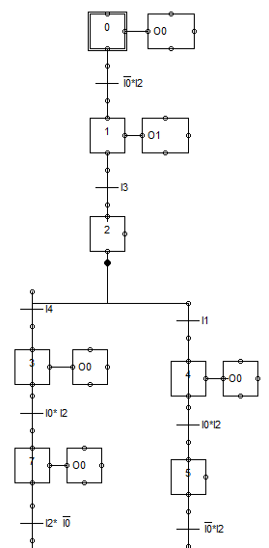

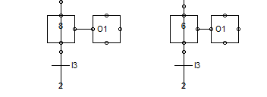 **Salidas:**

- O0= barrera arriba,

- O1= barrera abajo

**Entradas:**

- I0 detector de masa

- I1 tag

- I2 = barrera arriba (sensor)

- I3 = barrera abajo (sensor)

- I4 = visitante

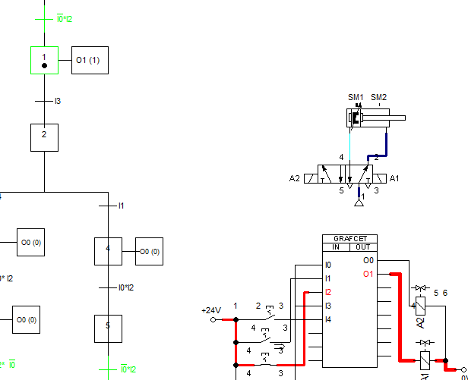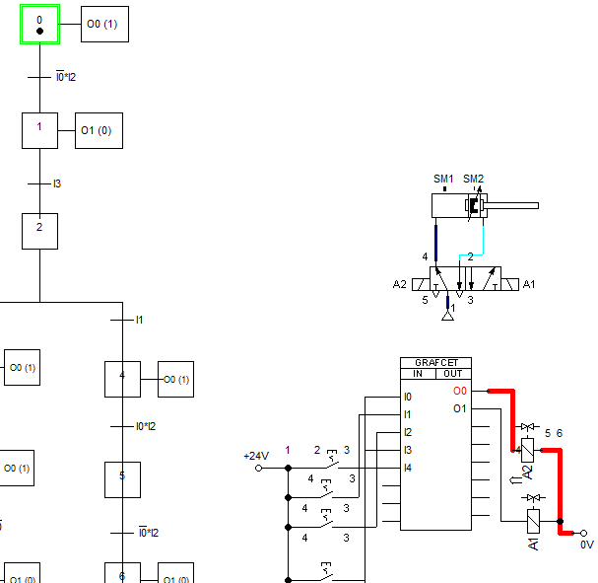La parte principal home inicia la barrera arriba y luego baja.

De ahí se realizan las dos opciones según lo que sea residente o invitado

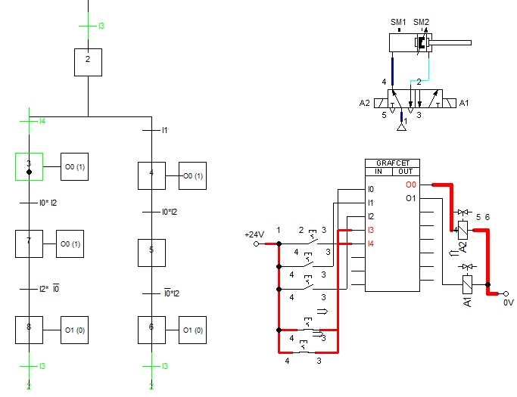INVITADO

RESIDENTE

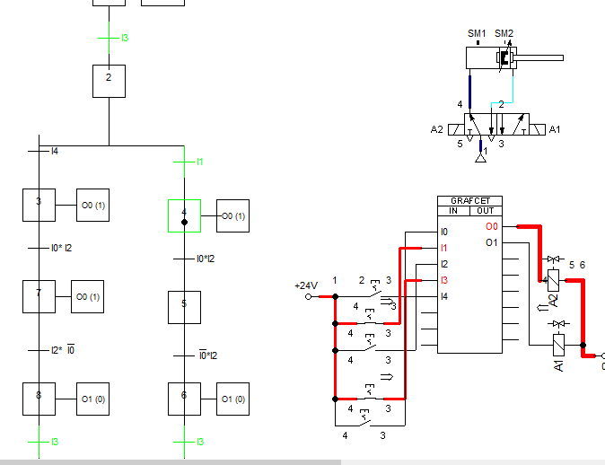

Una vez aprobado el mapa anterior por el docente procedemos al armando y simulación de este en el PLC logiclab

Declaramos entradas, Salidas y memorias de estado como de transición.

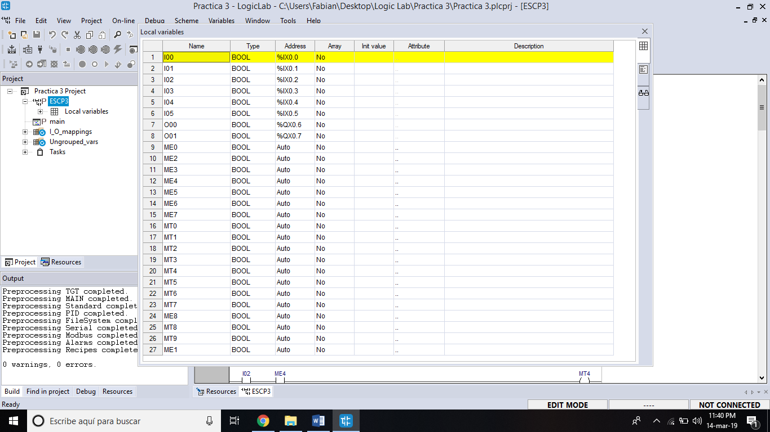

Y procedemos con el armado en el diagrama de escalera.

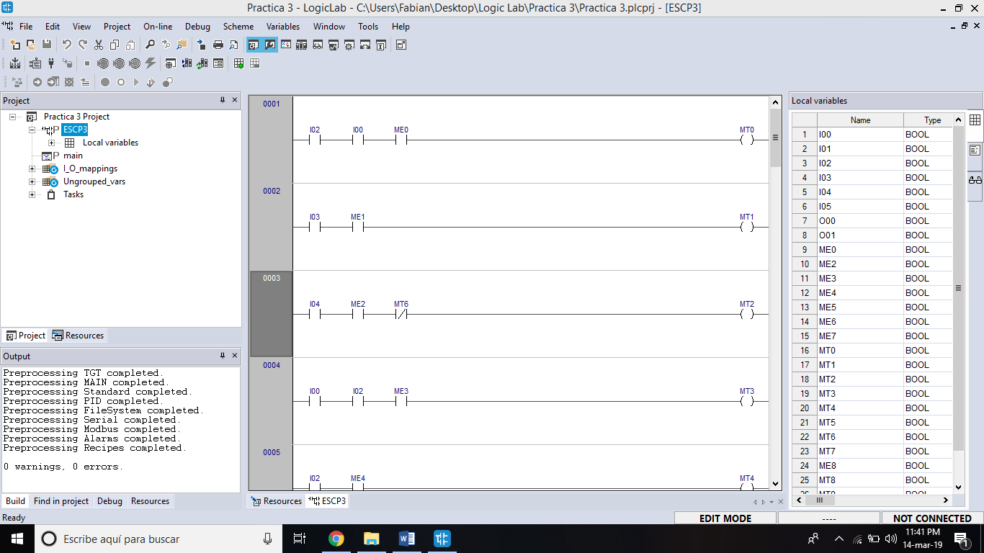

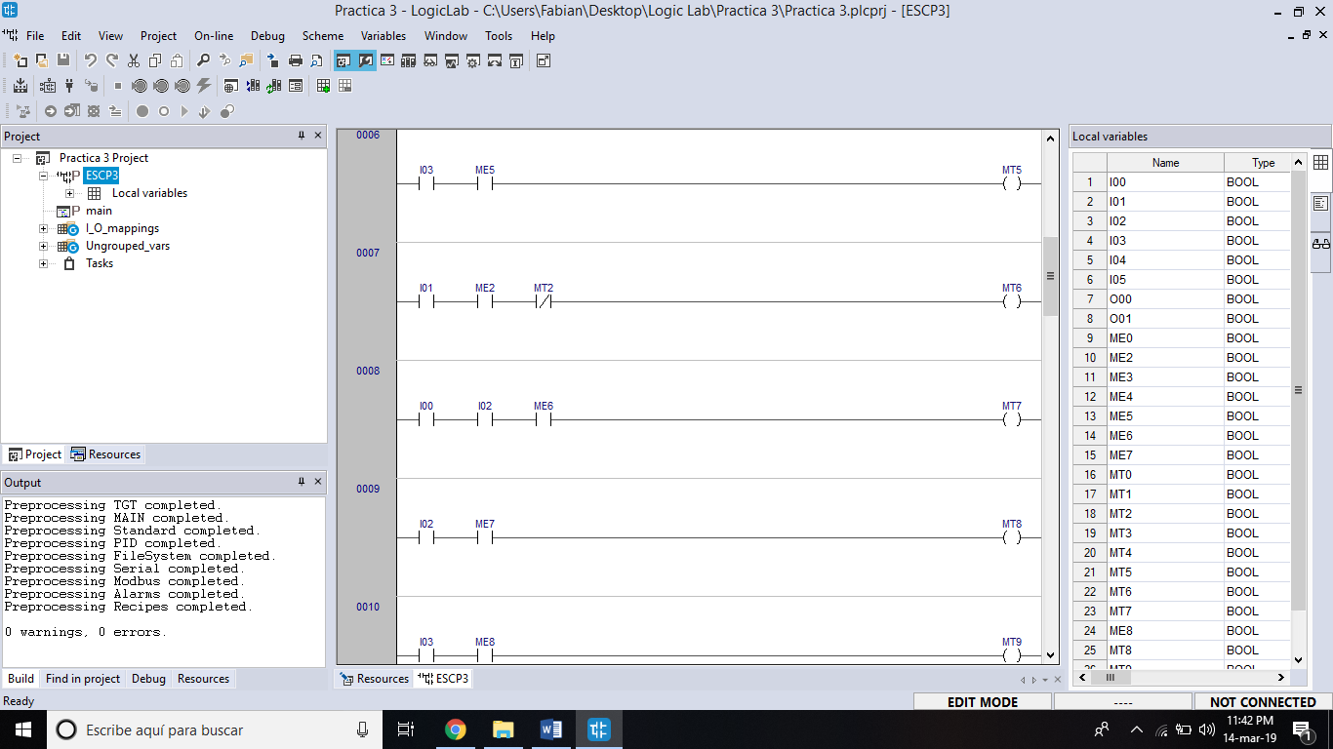

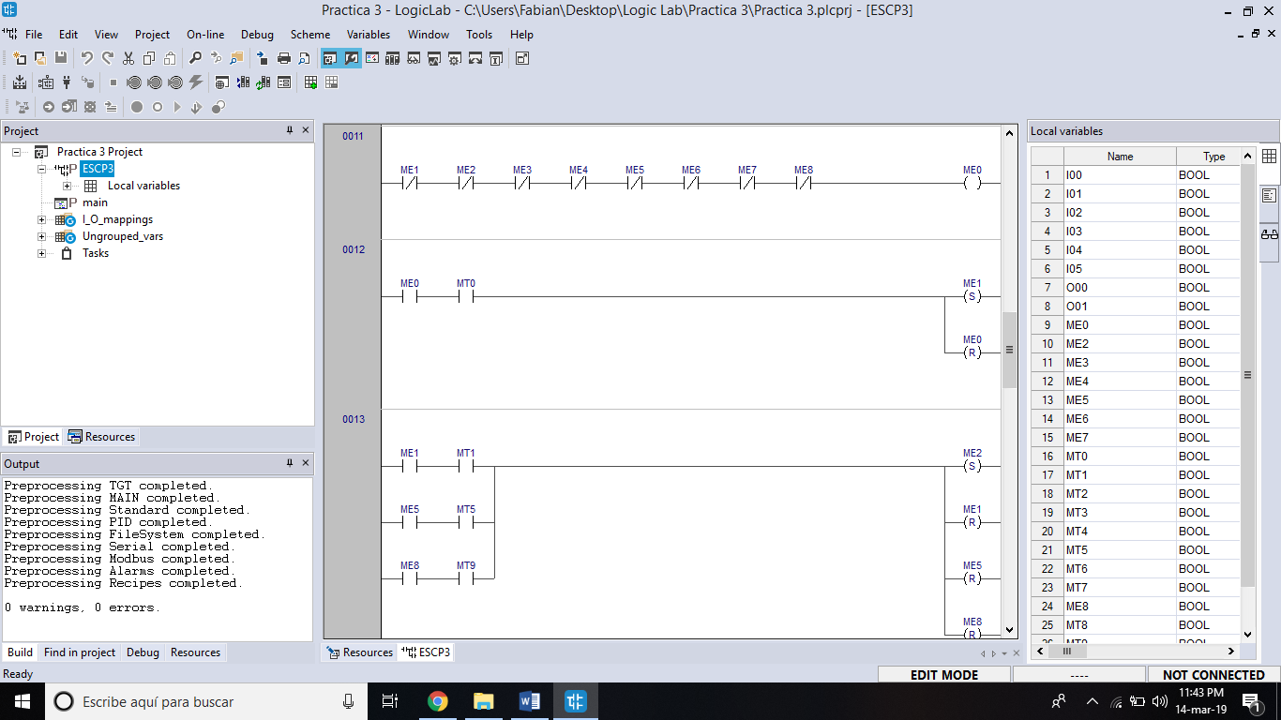

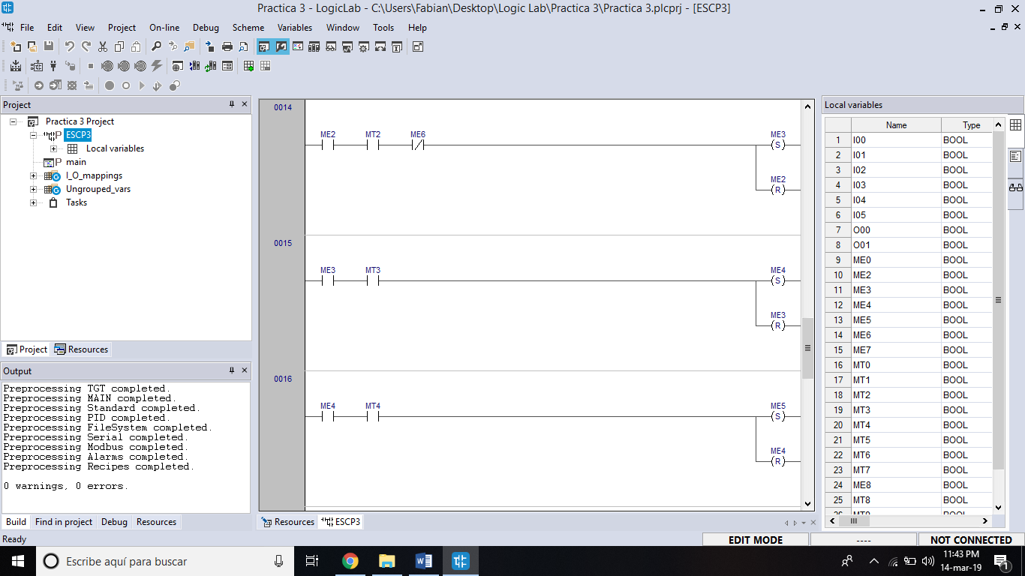

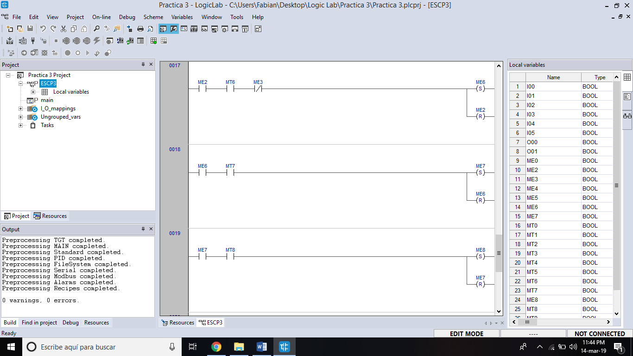

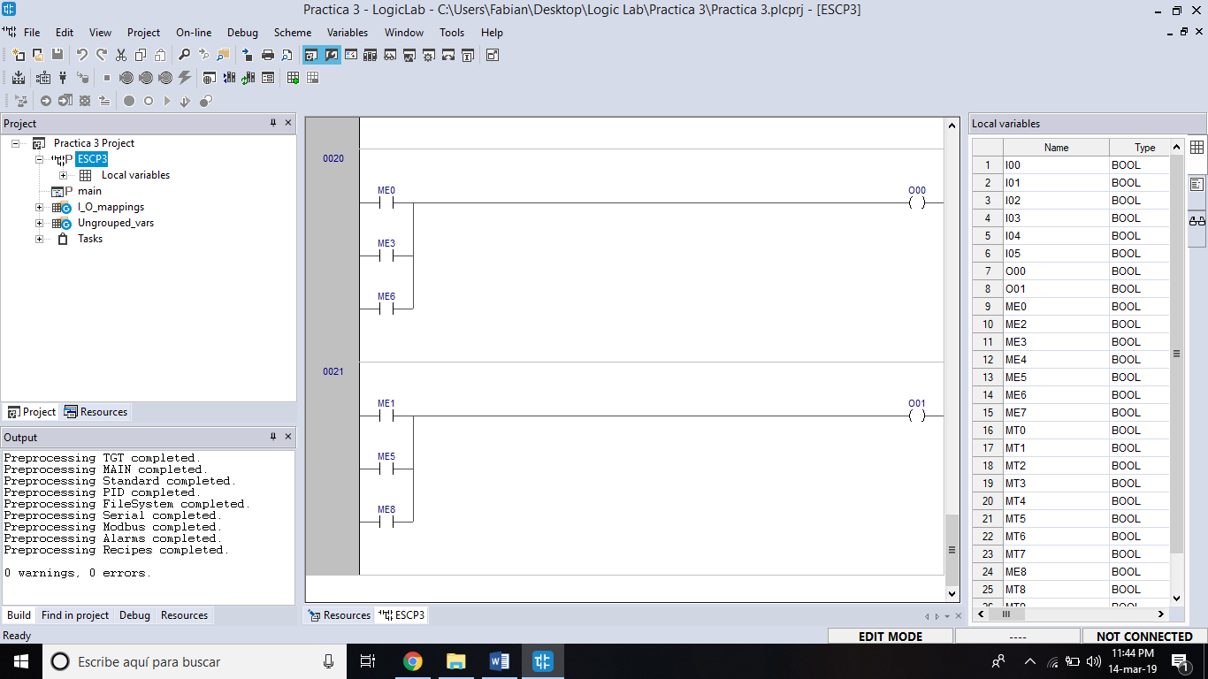

Conclusión:

Siento que es una buena forma de practicar una programación d escalera fue sencillo y muy básico en las empresas

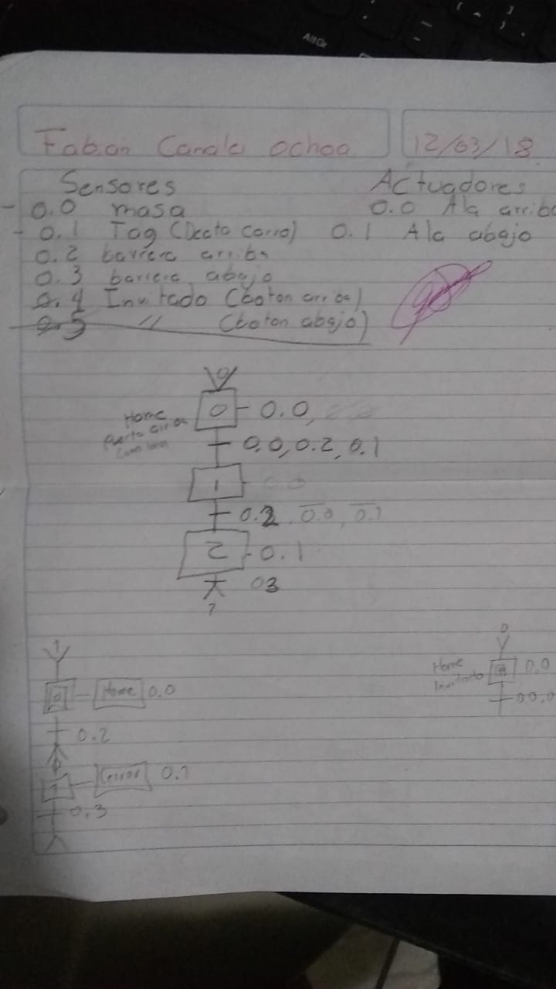Hoja de Firmas: